第九章 第三节 连通器
考点1.连通器原理
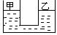
例1.两个完全相同的圆柱形容器甲和乙底部相连通，倒入适量的水．待液面静止后，将质量相同的两物块浸没在两容器的水中时（水没有溢出容器外），结果发现有部分水从乙容器流入甲容器，则（ ）
A．甲容器中的物块的密度较大 B．甲、乙容器中的物块的密度一样大
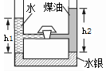
C．乙容器中的物块的体积较小 D．甲、乙容器中的物块的体积一样大
练习1.连通器在生产、生活中应用非常广泛．下列不是利用连通器原理工作的是（ ）
A．茶壶 B．船闸 C．拦河大坝 D．下水道U形管
例2.U形管内注入适量的水银，然后在左右两管内分别注入水和煤油．两管通过水平细管相连，细管中的阀门将水和煤油隔离，两管中的水银面相平，如图所示．当阀门打开瞬间，细管中的液体会（ ）
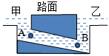
A．向左流动 B．向右流动 C．不动 D．水向右流动，煤油向左流动
练习2.甲、乙两个水池深度不同，两池之间有一倾斜的涵洞将其连通，两池水平，如图所示．以下各说法中正确的是（ ）
A．洞A端比B端高，涵洞中的水由A端流向B端
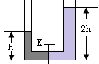
B．涵洞B端液体压强大于A端液体压强，涵洞中的水从B端流向A端
C．涵洞B端液体压强等于A端液体压强，涵洞中的水不流动
D．涵洞B端液体压强大于A端液体压强，涵洞中的水不流动
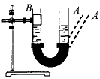
例3.如图所示，两端开口的U型玻璃管竖直放置，底部带有一个阀门K，右管横截面积是左管的两倍，当阀门K关闭时，左、右管中水面的高度分别为h和2h，现将阀门K打开，液面稳定时，左管水面上升的距离是（ ）
A.$\frac{1}{2}h$ B. $\frac{1}{3}h$ C. $\frac{2}{3}h$ D.h
练习3.如图装置中，两端开口的U型管装有一定量的水，将A管稍向右倾斜稳定后A管中的水面将（ ）
A．低于B管中的水面 B．高于B管中的水面
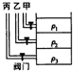
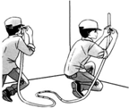
C．与B管中的水面相平 D．以上三种情况均有可能
例4.同一容器中装有密度不同且不能混合的三种液体，甲、乙、丙三条有阀门的细管均与大气相通，如图所示，打开阀门后，关于管内液面的高度，下列说法正确的是（ ）
A．甲管内液面与容器内液面不相平 B．甲、乙、丙三条管内液面相平
C．甲管液面最低，丙管液面最高 D．甲管液面最高，丙管液面最低
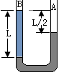
练习4.在装修房屋时，工人师傅常用一根足够长的透明塑料软管，里面灌入适量的水（水中无气泡），两人各持管的一端靠在墙面的不同地方，当水静止时，在与水面相平的位置做出标记．这样做利用了 原理，目的是保证两点在 ．
例5.如图所示是一个足够长，粗细均匀的U形管，先从A端注入密度为ρ_{A}的液体，再从B端注入密度为ρ_{B}、长度为L的液柱，平衡时左右两管的液面高度差为L/2。现再从A端注入密度为ρ_{c}液体，且ρ_{c}=1/2ρ_{B}，要使左右两管的液面相平，则注入的液柱长度为( )
A. B. C. D.L
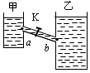
练习5.如图所示，甲、乙两容器间有一斜管相通，中间有阀门K控制，容器中装有水，且两容器中水面相平，则（ ）
A．打开阀门K后，由于水受重力作用，水将从甲流到乙
B．打开阀门K后，由于b处的压强大于a处的压强，水将从乙流到甲
C．打开阀门K后，因为甲、乙两容器中液面高度相等，所以水不会流动
D．打开阀门K后，因为乙中的水多，所以从乙流到甲
课后作业
1.下列不是利用连通器原理工作的是（ ）
A．锅炉水位计 B．钢笔吸墨水 C．涵洞 D．洒水壶
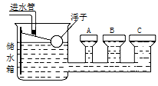
2.如图为某饲养场牲畜自动饮水器，以下分析错误的是（ ）
A．储水箱与饮水杯A、B、C组成连通器
B．不流动时，A、B、C的液面一样高
C．静止时浮子受到平衡力的作用
D．静止时水对三个饮水杯底部压强的关系是：p_{A}＜p_{B}＜p_{C}
3.在连通器里装上水银，连通器右管的直径是左管的两倍，若在左管中倒入一定量水银后，下列说话中错误的是（ ）
A．右、左两边管中水银面一样高 B．左管水银面较原来的水银面高
C．右管水银面较左管水银面低 D．在两管水银面以下的同一水平处，其压强相等
4.现用足够深的、底部互相连通的A、B两容器装水，如图所示，已知A、B两容器底面积关系为S_{A}：S_{B}=3：2．现将质量相等，密度之比为ρ_{甲}：ρ_{乙}=1：2的甲、乙两物体分别浸没在A、B两容器内，则两容器中的水将（ ）
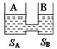
A．从A容器流向B容器 B．从B容器流向A容器 C．保持静止 D．以上三种情况都有可能
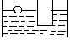
5.如图所示连通器装入水，在左边放一木球浮在水面上，当放入木球后，下列分析正确的是（ ）
A.左边水面高于右边水面 B. 左右两边水面一样高
C.左边水面低于右边水面 D.以上分析都不对
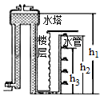
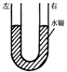
6.如图所示．水塔与自来水管组成一个 ．若水塔内水面的高度h₁=30m．五楼住户水龙头出水口的高度h₂=13m，四楼住户水龙头出水口的高度h₃=10m，那么，在五楼住户水龙头出水口受到水的压强是 Pa（g=10N/kg）．
7.如图所示的U形管连通器左、右两管直径相同，先装入水银，然后从右管装68cm高的水柱，则右管中水银面下降 cm．（水银密度：13.6×10³kg/m³）；若左、右两管粗细不同，左管直径是右管的2倍，从右管中仍灌入68cm高的水柱，那么右管中水银面下降 cm．
小测：
1.如图所示的几种情况，不能陈伟连通器的是（ ）
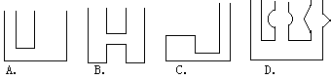
2．关于连通器，下列说法中正确的是（ ）
A.连通器中，若液体不流动，各容器中的液面一定相平
B.连通器中，液面的高低与容器的形状有关
C.只要底部互相连通的容器都属于连通器
D．连通器中装有同一种液体，在液体不流动时，各容器内在同一水平面的压强均相等
3.如图设备没有利用连通器原理的是（ ）
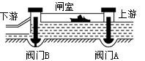
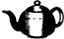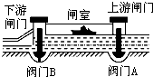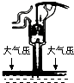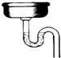
A．水壶 B．船闸 C．活塞式抽水机 D．下水道存水管
4.如图所示是客轮通过三峡大坝时进入闸室的情形．如图所示，当上游客轮进入闸室，关闭上游闸门后，应先关闭阀门 ，再打开阀门 ，待闸室内水位稳定后，打开下游闸门，让客轮行驶至下游．拦河大坝修成“上窄下宽”的形状是因为液体的压强随深度的增加而 ．
第九章 第三节 连通器
例1.A 练习1.C 例2.A试题分析：由题意可知，U形管中水银面相平，可知两管中水的压强与煤油的压强相等，即p_{水}=p_{煤油}．如图，在阀门同一水平高度划一红线，则红线下方的水和煤油高度一样，因为ρ_{水}＞ρ_{煤油} ，由有p_{水下}＞p_{煤油下} ；根据p_{水}=p_{水上}+p_{水下}，p_{煤油}=p_{煤油上}+p_{煤油下}，可得：p_{水上}＜p_{煤油上}，即红线上方的水的压强小于煤油的压强．所以，当阀门打开后，由于阀门右边煤油的压强大于左边水的压强，液体会向左流动．故选A． 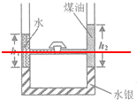
练习2.D 例3.C 练习3.C
例4.D
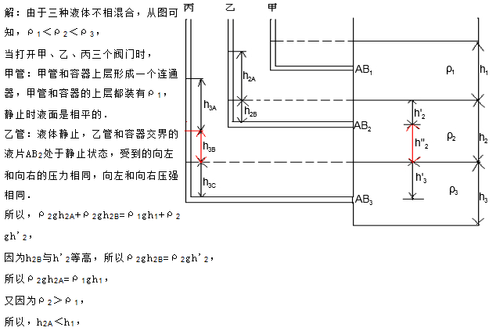

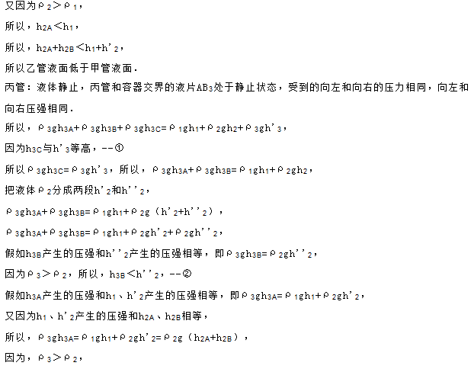
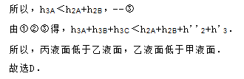
练习4.连通器；同一水平面上（或同一高度上；或同一水平线上） 例5.A
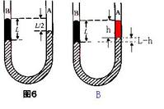
练习5.C
课后作业：
1.B 2.D 3.C
4.A
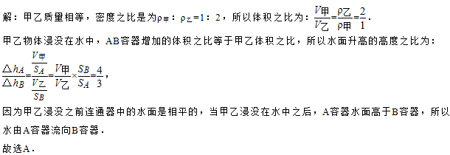
5.B 6. 连通器 1.7×10⁵ 7. 2.5 4
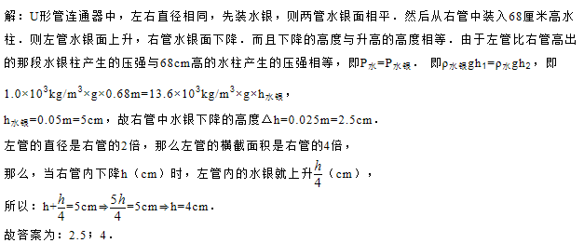
小测：
1.C 2.D 3.C 4. A B 增大

